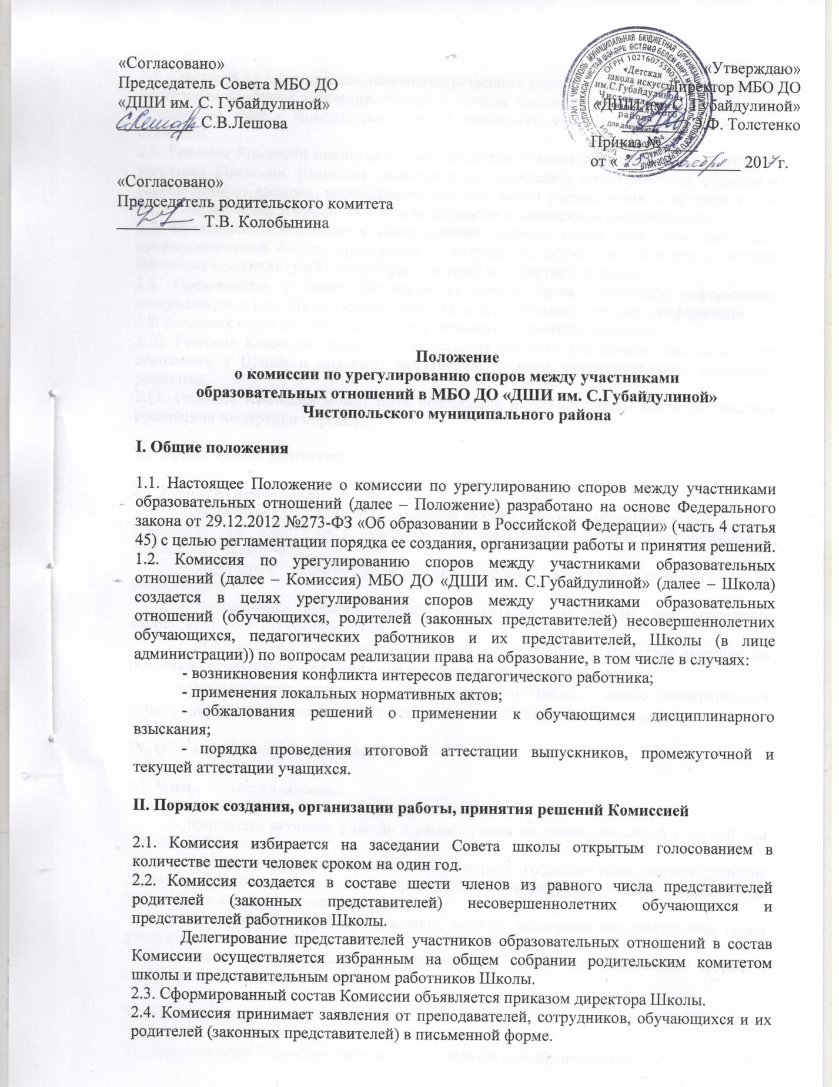
2.5. Комиссия по поступившим заявлениям разрешает возникающие конфликты только на территории учебного заведения, только в полном составе и в определенное время (в течение 3-х дней с момента поступления заявления), заранее оповестив заявителя и ответчика.
2.6. Решение Комиссии принимается большинством голосов и фиксируется в протоколе заседания Комиссии. Комиссия самостоятельно определяет сроки принятия решения в зависимости от времени, необходимого для детального рассмотрения конфликта, в том числе для изучения документов, сбора информации и проверки ее достоверности.
2.7. Председатель Комиссии в одностороннем порядке имеет право пригласить для профилактической беседы преподавателя, сотрудника, обучающегося и его родителей (законных представителей), не собирая для этого весь состав Комиссии.
2.8. Председатель и члены Комиссии не имеют права разглашать информацию, поступающую к ним. Никто, кроме членов Комиссии, не имеет доступа к информации.
2.9. Комиссия несет персональную ответственность за принятие решений.
2.10. Решение Комиссии является обязательным для всех участников образовательных отношений в Школе и подлежит исполнению в сроки, предусмотренные указанным решением.
2.11. Решение Комиссии может быть обжаловано в установленном законодательством Российской Федерации порядке.

III. Права членов Комиссии

3.1. Комиссия имеет право:
- принимать к рассмотрению заявления любого участника образовательных
отношений при несогласии с решением или действием руководителя, преподавателя, классного руководителя;
- принимать решение по каждому спорному вопросу, относящемуся к ее компетенции;
- запрашивать дополнительную документацию, материалы для проведения самостоятельного изучения вопроса;
- рекомендовать приостанавливать или отменять ранее принятое решение на основании проведенного изучения при согласии конфликтующих сторон;
- рекомендовать изменения в локальных актах Школы с целью демократизации основ управления или расширения прав участников образовательных отношений.

IV. Обязанности членов Комиссии

4.1. Члены Комиссии обязаны:
- присутствовать на всех заседаниях комиссии;
- принимать активное участие в рассмотрении поданных заявлений в устной или письменной форме;
- принимать решение по заявленному вопросу открытым голосованием (решение считается принятым, если за него проголосовало большинство членов комиссии при присутствии ее членов в полном составе);
- принимать своевременно решение, если не оговорены дополнительные сроки рассмотрения заявления;
- давать обоснованный ответ заявителю в устной или письменной форме в соответствии с пожеланием заявителя.

V. Документация

5.1. Документация Комиссии выделяется в отдельное делопроизводство.
5.2. Заседания Комиссии оформляются протоколом.
5.3. Утверждение состава Комиссии и назначение ее председателя оформляются приказом Директора.

VI. Заключительные положения

6.1. Срок действия данного Положения не ограничен.
6.2. При изменении нормативно-правовых документов, регламентирующих деятельность общеобразовательной организации, поправки в Положение вносятся в соответствии с установленным порядком.
6.3. Все изменения и дополнения к настоящему Положению подлежат согласованию Советом Школы, родительским комитетом и утверждению директором Школы.

